Публичный отчет
председателя первичной профсоюзной организации УО и МП
за 2017 год

Таблица основных показателей

№ | Показатель | Данные показателя  в первичной организации  за 2017 год
1. | Процент профсоюзного членства | 100%
2. | Динамика профсоюзного членства за 1 год (%) | 14%
3. | Количество вышедших из профсоюза по собственному желанию / вновь вступивших (наличие личных заявлений) | 0 / 10
4. | Состояние учета членов профсоюза (в соответствии с требованиями/неполный учет/отсутствует учет) | В соответствии с требованиями. Учет полный
5. | Наличие плана работы профкома и его комиссий | Имеется
6. | Проведение профсоюзных собраний, конференций (периодичность) | 5 профсоюзных собраний
7. | Наличие утвержденного кадрового резерва | Имеется
8. | Проведение заседаний профкома (периодичность) | За 2017 год проведено 6 заседаний профкома
9. | Контроль за исполнением решений | Исполнение предыдущих решений профкома контролируется
10. | Состояние делопроизводства (полностью соответствует рекомендациям (наличие протоколов собраний и конференций, номенклатуры дел, списков членов профкома, профгруппоргов, состав комиссий и пр.) / в основном соответствует рекомендациям / с отступлениями от рекомендаций / со значительными отступлениями от рекомендаций) | Состояние делопроизводства полностью соответствует рекомендациям:  - наличие протоколов собраний и профкомов, списки членов профкома, составов всех комиссий, списки работающих и членов профсоюза имеются и соответствуют рекомендациям;  - номенклатура дел соответствует делопроизводству
11. | Участие в коллективных акциях профсоюза (активное с высокой явкой членов профсоюза / участвуют только члены профкома / участвует только председатель организации / не участвуют) | В коллективных акциях профсоюза принимает участие весь коллектив
12. | Информирование членов профсоюза (наличие и систематическое обновление информационного уголка / наличие и редкое обновление информационного уголка / отсутствие информационного уголка) | Профсоюзный уголок имеется и систематически обновляется. Информирование членов профсоюза осуществляется через листовки, информацию на сайте УОиМП и через профсоюзный уголок.
13. | Подписка на периодические информационные профсоюзные издания (наименование изданий) | Газета «Мой Профсоюз»
14. | Наличие собственных информационных продуктов (листки, бюллетени, и пр.) (прилагаются) | Собственный информационный продукт - листовки (прилагается)
15. | Наличие сайта ППО или страницы на сайте организации, электронной почты (указать конкретно) | Страница на сайте УОиМП  (https://mihuoimp.ru/)
16. | Использование профсоюзной символики (примеры) | Эмблема и девиз профсоюзной организации (прилагается)
17. | Обучение профсоюзного актива (примеры) | Обучение проходит:  - в кружке профактивиста;  - в индивидуальной беседе.
18. | Коллективный договор (принят и зарегистрирован / в стадии разработки / отсутствует) | Коллективный договор принят на 2017-2019 годы и зарегистрирован в Министерстве труда и занятости населения Рязанской области 03.03.2017г. №124
19. | Качество коллективного договора (наличие реальных социальных гарантий и льгот сверх предусмотренных законодательством, в том числе по обеспечению прав женщин и молодежи) | Коллективным договором предусмотрены реальные социальные гарантии и льготы:  - выплата работникам, выходящим на пенсию (оформление пенсии: женщины - 55 лет, мужчины - 60 лет) и отработавшим в данном учреждении не менее двух лет, единовременного пособия в размере 5 000 руб.;  - выплата работникам, уходящим из учреждения на пенсию и отработавшим в данном учреждении не менее двух лет, единовременного пособия в размере 3 000 руб.;  - доплата работникам, награждённым федеральными наградами в размере должностного оклада, региональными - в размере 3 000 руб., муниципальными наградами в области образования – 1 000 руб.;  - единовременная выплата к юбилейным датам (50 лет, 60 лет (женщины), 65 лет, 70 лет) в размере 5 000 руб.;  - бухгалтерам выплачивать премию за своевременную и правильную сдачу отчетов:  - полугодового отчета - в размере базового оклада;  - отчета за 9 месяцев - в размере базового оклада;  - годового отчета - в размере базового оклада;  - материальную помощь работникам:  - при рождении ребёнка в размере 5 000 рублей (женщины);  - в случае длительного лечения:  - в случае операции в размере 5 000 рублей;  - в случае нахождения на больничном листе более 1 месяца – 5000 рублей;  - в случае стихийного бедствия (пожар, наводнение и др.) в размере 5 000 рублей;  - в случае смерти близких родственников (муж, жена, дочь, сын, отец, мать) в размере 5 000 рублей;  - в случае смерти работника выплата в размере 5 000 рублей (производится организатору похорон);  - в случае несчастного случая в размере 5 000 рублей.
20. | Рассмотрение вопроса о ходе выполнения коллективного договора на собрании, конференции (копии протоколов)(ежегодно / при заключении договора / не рассматривается) | Ход выполнения коллективного договора за 2017 год прилагается  (копия протокола профсоюзного собрания от 20.12.2017г. № 9)
21. | Работа профкома по контролю за соблюдением администрацией трудового законодательства  (примеры) (плановое проведение работы / проводится по заявлению членов профсоюза /  не проводится) | Работа профкома по контролю за соблюдением администрацией трудового законодательства проводится (согласно плана работы)
22. | Наличие комиссии по трудовым спорам | Имеется
23. | Наличие в профкоме уполномоченных по охране труда | Уполномоченный по охране труда в профкоме Чикин Дмитрий Анатольевич.  Он избран на отчетно-выборном профсоюзном собрании. Имеется удостоверение уполномоченного по охране труда и удостоверение (прилагается).  Имеется удостоверение прошедшего обучение по охране труда (Удостоверение №1263 от 06.09.2017г.)
24. | Работа профкома по контролю за соблюдением администрацией законодательства об охране труда (примеры) (плановое проведение работы / проводится по заявлению членов профсоюза /  не проводится) | Контроль за соблюдением администрацией законодательства по охране труда проводится планово
25. | Выполнение сметы профсоюзного бюджета (расходы соответствуют смете / существенное отклонение расходов от сметы) | Расходы профсоюзного бюджета соответствуют смете
26. | Организация работы профкома с молодежью (систематическая работа / эпизодическая работа / отсутствие работы) | Работа с молодежью профкомом проводится систематически
27. | Наличие в составе профсоюзного комитета молодежи до 35 лет | В составе профсоюзного комитета молодежи 6 из 7 человек
28. | Наличие в профкоме комиссии или ответственных за работу с молодежью | В профкоме имеется ответственный за работу с молодежью – Лаврентьева Ирина Николаевна
29. | Состояние культурно-массовой и спортивно-оздоровительной работы, работы с детьми членов профсоюза (привести примеры) (плановое проведение мероприятий / эпизодическое проведение мероприятий / мероприятия не проводятся) | Плановое проведение всех мероприятий. Все примеры приведены в справке о работе профсоюзной организации
30. | Участие профкома в организации оздоровления детей (участвует в оформлении путевок / частичное финансирование / не участвует) | Профком занимался оздоровлением детей сотрудников, в 2017 году была одна путевка «Мать и дитя» с частичным финансированием из профсоюзного бюджета
31. | Участие профкома в организации санаторного оздоровления работников (участвует в организации оздоровления / частичное финансирование из бюджета профкома не участвует) | Профком принимал участие в организации санаторного оздоровления работников и частично финансировал из профсоюзного бюджета. В 2017г. был оздоровлен 1 член профсоюза
32. | Организация работы с ветеранами | Профком проводил поздравления ветеранов на дому, организовывал концерты и чаепития с вручением подарков ко Дню пожилого человека и ко Дню Учителя

Первичная профсоюзная организация
УОиМП
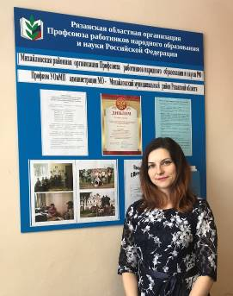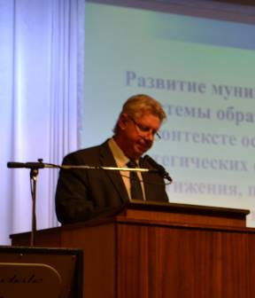

Начальник УОиМП Председатель первичной
Шустиков Алексей Иванович профсоюзной организации
Шнайдер Елена Константиновна

В Управлении создана и эффективно действует первичная профсоюзная организация общероссийского Профсоюза работников народного образования и науки Российской Федерации, которая входит в состав Михайловкой районной организации профсоюза работников народного образования и науки РФ.
Первичная профсоюзная организация сегодня – это единственная организация, которая защищает трудовые права работников, добивается выполнения социальных гарантий, улучшает микроклимат в коллективе. Задача по сплочению коллектива – одна из главных задач профсоюзного комитета. Мы хотим, чтобы все работники: и администрация, и педагоги, и технический персонал были объединены не только профессиональной деятельностью, но и досугом, чтобы коллектив участвовал в жизни каждого сотрудника, помогал решать проблемы, радовался и огорчался вместе с ними.
Свою работу избранный профком строил на принципах социального партнерства и сотрудничества с администрацией УОиМП, решение всех вопросов путем конструктивного диалога в интересах работников.
Профсоюзное членство: 100%

Всего работающих в УОиМП: 2017г. - 69 чел.;
из них членов Профсоюза: 2017г.- 69 чел.;
принято в Профсоюз: 2017г. – 10 чел.
Состав первичной профсоюзной организации УОиМП стабильный, сохраняется постоянным на протяжении многих лет. Благодаря целеустремленной работе профсоюзным активом по организационному укреплению первичной профсоюзной организации, усилению работы по мотивации профсоюзного членства за последние годы (в том числе и за 2017 год) выхода из профсоюза по личным заявлениям не было.

Состав профсоюзного комитета УОиМП

Шнайдер Елена Константиновна - председатель первичной профсоюзной организации, председатель профкома;
Шустова Ольга Евгеньевна – заместитель председателя профкома, ответственный за организационно-массовую работу;
Бастракова Мария Александровна – председатель культурно-массовой и спортивно-массовой комиссий;
Потапова Оксана Игоревна – председатель комиссии по охране труда и здоровью;
Никулина Валентина Викторовна – председатель комиссии по социальному страхованию;
Комарова Анастасия Александровна – уполномоченный по социальному страхованию;
Исаханова Марианна Робертовна – страхделегат.
На профсоюзном отчетно-выборном собрании избран уполномоченный по охране труда – Чикин Дмитрий Анатольевич.
В Положениях о комиссиях определены их полномочия и порядок работы для эффективной организации работы постоянных комиссий.

ЭМБЛЕМА первичной профсоюзной организации

ДЕВИЗ первичной профсоюзной организации:
«Профкомов в мире много разных есть,
Но наш – он несравнимый, без сомненья,
Чтоб всем помочь и каждого зажечь!».

Задачи:
- повышение жизненного уровня членов профсоюза;
- обеспечение защиты прав каждого члена профсоюза;
- развитие социального партнерства;
- сплочение коллектива;
- создание хороших условий для отдыха членов профсоюза;
- мотивация профсоюзного членства;
- укрепление и развитие профессиональной солидарности;
- взаимопомощь между членами Профсоюза.

Председатель первичной профсоюзной организации на общественных началах, ведущий специалист сектора дошкольного, начального общего, основного общего, среднего общего образования УОиМП – Шнайдер Елена Константиновна. Сегодня ее знают в районе как талантливого, высокопрофессионального, эрудированного специалиста и активного председателя первичной профсоюзной организации УОиМП по защите социально-экономических прав и интересов работников.
За время работы в УОиМП с 2004 года Елена Константиновна зарекомендовала себя ответственным, добросовестным работником, знающим свое дело.
Елена Константиновна постоянно работает над повышением своего профессионального мастерства, в 2017 году окончила РГУ имени С.А. Есенина и получила второе высшее образование - диплом магистра по направлению подготовки «Государственное и муниципальное управление».
Шнайдер Елена Константиновна – тактичный и внимательный руководитель первичной профсоюзной организации. Она обладает способностью выслушать и поддержать человека в трудную минуту добрым словом, вниманием, человеческой душевностью. При решении различных вопросов, которыми ей приходится заниматься как председателю первичной профсоюзной организации, будь то регулирование трудовых отношений или организация культурного досуга коллектива УОиМП, Елену Константиновну отличает серьёзный деловой настрой, глубокое проникновение в суть проблемы, четкое целеполагание и результативность деятельности.

Работа первичной профсоюзной организации.

За 2017 год проведено 5 профсоюзных собраний и 6 заседаний профсоюзного комитета, на которых обсуждались следующие вопросы:
- подведение итогов выполнения Коллективного договора за 2017 год;
- о выполнении инструкций по охране труда;
- о проведении общепрофсоюзной тематической проверки по соблюдению трудового законодательства членами профсоюза УОиМП в 2017 году;
- о совместной работе профсоюзного комитета и администрации УОиМП по созданию безопасных условий труда, контролю за выполнением действующего законодательства в вопросах охраны труда, и противопожарной безопасности;
- о выполнении членами профсоюза Правил внутреннего трудового распорядка;
- оздоровление работников – членов профсоюза;
- подведение итогов результатов проверки по ведению личных дел, трудовых договоров, дополнительных соглашений и т.д.
С 1 марта 2017 года по 1 апреля 2017 года профком провел тематическую проверку по теме «Соблюдение трудового законодательства при заключении и изменении трудовых договоров с работниками УОиМП». Были проверены:
- личные дела 69 работников;
- 69 трудовых договоров;
- 69 дополнительных соглашений к трудовым договорам;
- 69 трудовых книжек;
- журнал движения трудовых книжек;
- книги приказов по УОиМП;
- тарификационные списки работников;
- штатное расписание;
- журнал регистрации трудовых договоров;
- журнал регистрации дополнительных соглашений.
В ходе проверки выявлены следующие нарушения:
- нет подписей работников в трудовых договорах и дополнительных соглашениях, подтверждающих, что работником получен второй экземпляр договора;
- в трудовых договорах и дополнительных соглашениях не прописаны оклады, заработная плата, дополнительные надбавки.
Многие нарушения были исправлены во время проверки. В своей объяснительной на имя профкома, начальник УОиМП указал, до какого срока оставшиеся недочеты, нарушения трудового законодательства при заключении и изменении трудовых договоров с работниками он устранит.
В апреле на профсоюзном собрании были подведены итоги проверки «Соблюдение трудового законодательства при заключении и изменении трудовых договоров с работниками УОиМП». Начальник УОиМП отчитался перед коллективом, что все недочеты устранены.
Профком проводил работу по оздоровлению членов профсоюза. В 2017 году в санатории поправили свое здоровье семья Демченко по путевке «Мать и дитя» и член профсоюза И.Н. Лаврентьева. Частично стоимость санаторных путевок оплатил профком из профсоюзного бюджета.

Развитие социального диалога, социального партнерства.

С целью определения согласованных позиций сторон по созданию необходимых трудовых и социально-экономических условий для работников и обеспечению стабильной и эффективной деятельности УОиМП разработан и действует с 2017 года Коллективный договор. Коллективный договор прошел уведомительную регистрацию в г. Рязани в Министерстве труда и занятости. Коллективный договор направлен на повышение социального статуса работников УОиМП.
За последние годы сформировались оправдавшие себя принципы социального партнерства между администрацией УОиМП и профсоюзной организацией. Прежде всего - это законность, гласность, равноправие сторон, реальность принимаемых обязательств.
Коллективный договор регулирует вопросы условий труда, организации отдыха, предоставления льгот и гарантий работникам УОиМП. Он позволяет расширить рамки действующего трудового законодательства, обеспечить дополнительное финансирование мероприятий по охране труда, улучшить условия труда и быта работников.
Сегодня все работники УОиМП, независимо от принадлежности к профсоюзу, пользуются социальными льготами, предоставляемыми им в соответствии с коллективным договором.
Всё это создает обстановку доверия, взаимной требовательности и ответственности. Не случайно из года в год совершенствуется содержание Коллективного договора. Сегодня не только профсоюз, но и администрация УОиМП заинтересована в таком документе и его подписании. Именно социальное партнерство помогает решать многие проблемы.
Подведены итоги выполнения Коллективного договора за 2017 год:
- 338 дополнительных дней к отпуску получили 48 работников:
- за работу без больничных листов предоставлены по 3 календарных дня на сумму 39694,39 рублей;
- за стаж муниципальной службы выплачена сумма 72766,65 рублей;
- за стаж бухгалтерской работы выплачена сумма 32451,86 рублей;
- председатель профкома, члены профкома получили дополнительные дни к отпуску;
- доплату работникам, награжденным федеральными, региональными и муниципальными наградами в области образования, получили 5 человек на сумму 10000 рублей;
- в размере базового оклада произведена единовременная выплата к юбилейным датам 3-ти членам профсоюза;
- согласно раздела Коллективного договора «Охрана труда» и «Соглашения по охране труда» на 2017 год израсходовано 30400 рублей на охрану труда:
- на приобретение спецодежды уборщикам служебных помещений;
- на приобретение спецодежды водителям автомобиля и автобусов;
- на медицинские осмотры работников
- на обучение по охране труда, пожарной безопасности;
- приобретение смывающих и обезжиривающих средств;
- закупки недостающих лекарств в аптечки.
Проводилась оплата:
- за работу с опасными, вредными и тяжёлыми условиями труда 12% - инженеру-программисту ДМЦ;
- дополнительных дней к отпуску по 7 календарных дней получили водители автобусов и автомашин;
- водителям 4 % от оклада к отпуску.

Организация контроля за соблюдением трудового законодательства в УОиМП

Отношения между администрацией и профсоюзной организацией строятся на основе социального партнерства и взаимодействия сторон, трудовых отношений, а также на основе системы коллективного договора и соглашений.
Администрация УОиМП при разработке нормативно-правовых актов, затрагивающих социально-трудовые права работников, учитывает мнение профсоюза. Совместно с руководителем учреждения профсоюз принимает участие в разработке и реализации мероприятий по развитию учреждения, представители профкома входят в состав всех комиссий.
Председатель первичной профсоюзной организации, профсоюзный комитет высказывает свое мнение начальнику УОиМП по соблюдению трудового законодательства в вопросах нормирования и оплаты труда, предоставлению отпусков, установлению материальных поощрений работникам, расстановке кадров. Под контролем профкома находится соблюдение трудового законодательства при приёме на работу, переводе на другую работу, увольнении, ведении трудовых книжек, режиме рабочего времени и времени отдыха. Профком ведёт постоянный контроль за выполнением оздоровительных мероприятий, вместе с комиссией по социальному страхованию рассматривает вопросы оплаты листков по временной нетрудоспособности.

Администрация УОиМП учитывала мнение профсоюзного комитета по следующим вопросам:
- расторжение трудового договора с работниками, являющимися членами профсоюза, по инициативе работодателя (ст. 82, 374 ТКРФ);
- очередность предоставления отпусков (ст. 123 ТКРФ);
- установление сроков оплаты заработанной платы (ст. 136 ТКРФ);
- утверждение Правил внутреннего трудового распорядка (ст. 190 ТКРФ)
- установление размеров повышения заработанной платы за вредные или особые условия труда (ст. 147 ТКРФ);
- положение о премировании;
- создание комиссии по охране труда (ст. 128 ТКРФ);
Вопросы на контроле | Сроки
Заключение соглашения с администрацией УОиМП на проведение мероприятий по охране труда. | Январь.
Согласование графиков работы. | Январь, далее по мере необходимости.
Контроль за выполнением коллективного договора, внесение изменений. | Январь, август.  Далее по мере необходимости.
Состояние охраны труда. | Август - сентябрь.
Проверка выполнения соглашения по охране труда. | По полугодиям (декабрь, июнь).
Согласование графиков отпусков. | Декабрь.

Работа по обеспечению здоровых и безопасных условий труда в УОиМП

Председатель комиссии по охране труда при профкоме считает своей первоочередной задачей по вопросам охраны труда – содействие созданию здоровых и безопасных условий труда работников школы. С этой целью в 2015 году проведена специальная оценка условий труда. Также уполномоченный по охране труда профсоюзного комитета проводит обследование рабочих мест сотрудников УОиМП.
По результатам проверок составляется перечень первоочередных мероприятий по улучшению условий труда, предотвращению травматизма и заболеваний работников. Эти мероприятия, а также СОУТ рабочих мест по охране труда, приобретение средств индивидуальной защиты, моющих и обеззараживающих средства, аптечек включаются в ежегодное Соглашение по охране труда.
Уполномоченный по охране труда от профкома участвует в работе комиссии, которая проводит плановые и внеплановые осмотры кабинетов на предмет их соответствия безопасной эксплуатации.
В УОиМП имеются инструкции по технике безопасности, ведутся журналы по регистрации прохождения инструктажей по ТБ, имеются индивидуальные средства защиты, своевременно обслуживающий персонал проходят медицинские осмотры и вакцинации против различных заболеваний.
За последние несколько лет случаев травматизма в УОиМП зафиксировано не было.
Информационные стенды по охране труда в УОиМП
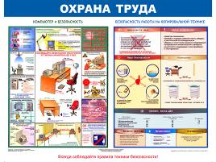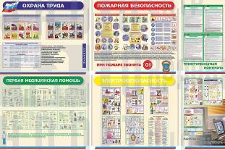

Эффективность реализации намеченных целей достигается за счет ежегодного плана работы уполномоченного по охране труда. Данный план размещён на стенде по охране труда.

ПЛАН
работы уполномоченного по охране труда на 2017 год.

№  п\п | Наименование мероприятий | Срок проведения | Ответственные за выполнение | Отметка о выполнении
 | Самостоятельные обследования и наблюдения за состоянием условий труда на рабочих местах и подготовка предложений администрации по устранению нарушений | постоянно | Уполномоченный по охране труда | Выполнено.
 | Информирование работников о необходимости выполнения инструкций по охране труда, правильного применения ими средств индивидуальной защиты | постоянно | Уполномоченный по охране труда | Выполнено.
 | Осуществление контроля за обеспечением работников рабочим инвентарем, спецодеждой и СИЗ | 2 раза в год | Уполномоченный по охране труда | Выполнено.
 | Издание приказов:  - об обеспечении пожарной безопасности;  - о назначении ответственных по соблюдению правил техники безопасности;  - о назначении ответственных по охране труда УОиМП | сентябрь | Начальник УОиМП, специалист по кадрам | Выполнено.
 | Обучение вновь принятых работников правилам охраны труда | Сентябрь  октябрь | Уполномоченный по охране труда | Выполнено.
 | Проверка обеспечения работников спецодеждой и другими средствами индивидуальной защиты в соответствии с нормами | 1 раз в полугодие | Уполномоченный по охране труда | Выполнено.
 | Проведение проверки знаний норм охраны труда всех работников | июль | Уполномоченный по охране труда | Выполнено.
 | Подведение итогов выполнения соглашения по охране труда за первое полугодие 2017 года. | Июнь 2017 года | Председатель комиссии по охране труда, уполномоченный по охране труда | Выполнено.
 | Подведение итогов соглашения за второе полугодие 2017 года. | Декабрь 2017 года | Председатель комиссии по охране труда, уполномоченный по охране труда | Выполнено.
 | Заключение соглашения по охране труда между администрацией и профсоюзным комитетом на 2018 год. | Декабрь 2017 года | Администрация, председатель профкома | Выполнено.
 | Совместно с профсоюзным комитетом организовать систематический административно-общественный контроль за состоянием охраны труда.  Соблюдение работающими правил энергообеспеченности: исправность приточной и вытяжной вентиляции, наличие и соблюдение работниками инструкций по охране труда.  Проверить:  - организацию и результаты работы;  - выполнение приказов и распоряжений начальника УОиМП и решений профсоюзного комитета;  - выполнение мероприятий по предписаниям и указаниям органов надзора и контроля;  - состояние уголка по технике безопасности, своевременное его обновление;  - своевременное проведение инструктажа работников по технике безопасности;  -соблюдение установленного режима труда и отдыха работников;  - выполнение приказов и распоряжений вышестоящих организаций;  - техническое состояние и содержание кабинетов;  - подготовки персонала к работе в аварийных условиях;  - соблюдение условий режима труда работников. | 1 раз в месяц  1 раз в 3 месяца  1 раз в полугодие | Уполномоченный по охране труда | Выполнено. Обсуждено в комиссии по охране труда, в профкоме и доведено до сведения сотрудников коллектива
 | Пополнение аптечек первой медицинской помощи | Один раз в квартал | Председатель профкома | Выполнено.
 | Проверка помещения и содержания в рабочем состоянии осветительной арматуры | Два раза в месяц | Уполномоченный по охране труда, завхоз | Выполнено.
 | Контроль за прохождением ежегодного медицинского осмотра | Один раз в год | Уполномоченный по охране труда | Выполнено.
 | Осуществление контроля за ходом выполнения мероприятий по охране труда, предусмотренных коллективным договором, соглашением и доведение этих сведений до должностных лиц об имеющихся недостатках по выполнению этих мероприятий в указанные договором сроки | Декабрь | Уполномоченный по охране труда | Выполнено.
 | Проведение месячника по охране труда | Апрель | Уполномоченный по охране труда | Выполнено.
 | Контроль за ведением журналов инструктажей по технике безопасности | Два раза в год | Уполномоченный по охране труда | Выполнено.
 | Пополнить список профессий и лиц работающих во вредных условиях труда | Ноябрь | Уполномоченный по охране труда | Выполнено.

Михайловский РК профсоюза работников народного образования поддержал инициативу Международной организации труда, центрального Совета Профсоюза и решение президиума областного Профсоюза по проведению на региональном и муниципальных уровнях мероприятий «Всемирного дня охраны труда – 28 апреля» с темой 2017 года – «Всемирный день охраны труда. Оптимизация сбора и использование данных по охране труда». Этот вопрос был обсужден на профкоме УОиМП и принято решение участвовать в данном мероприятии. Сначала провели профсоюзное собрание по ознакомлению с документами по проведению месячника по охране труда, ознакомили всех работников с составленным планом проведения месячника.
Провели проверку:
- выполнения инструкций, требований ТБ на рабочих местах, общий осмотр кабинетов;
- добровольное тестирование работников;
- беседы, посвященные «Всемирному дню охраны труда».
28 апреля в УОиМП было проведено профсоюзное собрание «Всемирный день охраны труда. Оптимизация сбора и использование данных по охране труда».
Информация о проведении месячника размещена на стенде по охране труда.

Системность и оперативность информационной работы.
Главным и основополагающим стержнем в работе первичной профсоюзной организации является привлечение в её состав большего количества членов Профсоюза и четко выстроенная система информирования работников УОиМП.
Видя результаты работы, люди обретают веру в организацию, потому что только информированные, знающие свои права, грамотные люди могут отстаивать свои интересы.
Члены профсоюза всегда информированы обо всём, что делает районный комитет профсоюза, областной комитет профсоюзов работников народного образования и науки РФ, потому что если люди не знают, чем занимается организация, её выборные органы, создаётся мнение о бездеятельности профсоюза. В коллектив УОиМП не раз приглашались сотрудники пенсионного фонда, банковские работники, которые отвечали на интересующие вопросы членов профсоюзной организации. Председатель профкома Шнайдер Е.К. посещает все семинары председателей первичных профсоюзных организаций, на которых проходят встречи с правовыми инспекторами, уполномоченными по охране труда, юристами и т.д. и всю услышанную информацию передает на профсоюзных собраниях коллектива и размещает в профсоюзном уголке. Все законодательные, нормативные акты доводятся до нашей профсоюзной организации.
В век высоких технологий у нас имеются компьютеры с возможностью выхода в Интернет. Наша первичная профсоюзная организация выходит на сайты Общероссийского профсоюза образования, областной организации профсоюза образования и др.
В текущем учебном году на сайте УОиМП открыта профсоюзная страница, благодаря которой значительно возросла оперативность обмена информацией с другими профсоюзными организациями и которая в дополнение к профсоюзному уголку способствует активизации работы. Адрес сайта УОиМП: https://mihuoimp.ru/.
Большую помощь в информировании членов профсоюза оказывают Информационные бюллетени, издаваемые районным комитетом Профсоюза, областным комитетом профсоюза: получаем информацию по электронной почте от председателя районной организации Профсоюза, «Методические пособия» по различным вопросам профсоюзной и правовой работы, издаваемые областным комитетом Профсоюза образования. В текущем году начали выпуск профсоюзных листовок (Приложение).
И, конечно же, один из главных помощников в информационной работе – газета «Мой профсоюз», материалы которой активно используют в УОиМП для правового просвещения сотрудников.
Газета в профсоюзной организации выписывается с 2000 года, все газеты хранятся у председателя профкома, и все члены профсоюза могут в ней найти ответы на свои вопросы. («Пенсия за выслугу лет», «Новая система оплаты труда», «Основной оплачиваемый отпуск», «О порядке стимулирующих выплат и премирования педагогических работников» и др.).
Обязательным атрибутом информационной работы в первичной профсоюзной организации является профсоюзный уголок. На нашем стенде, который находится в кабинете школьного сектора, рядом с рабочим местом председателя профкома, члены коллектива знакомятся о работе вышестоящих органов Профсоюза, принимаемых ими решениях по всем основным направлениям деятельности и работе первичной профсоюзной организации. Самая важная и касающаяся всех информация систематически появляется на стенде. Стенд имеет следующие разделы:
• Список членов ПК с распределением обязанностей;
• Сведения о вышестоящих профсоюзных органах;
• План работы профсоюзного комитета;
• Поздравляем.
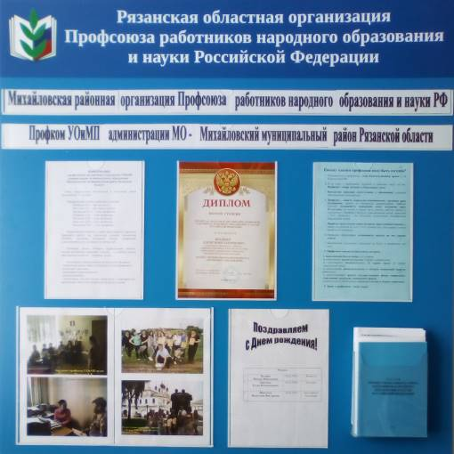
Профсоюзный уголок УОиМП
Размещением информации на профсоюзном информационном стенде УОиМП занимаются члены профкома, ответственные за данную работу.
Работа с молодыми кадрами и членами профсоюза .
Забота о молодых специалистах – особая задача деятельности профкома. В УОиМП 28 молодых сотрудников в возрасте до 35 лет. У нас организован и действует «Клуб молодых сотрудников». Возглавляет клуб самый опытный сотрудник, наставник - Лаврентьева Ирина Николаевна. С каждым молодым работником проводится конкретная работа: вместе разбираются рабочие вопросы. Проводятся консультации. В результате такой работы заметно возросла активность молодежи, появилась новая форма сотрудничества молодёжи и зрелого поколения.
Привлекаются молодые специалисты и к профсоюзной работе в УОиМП. Начать стоит с председателя профкома – Шнайдер Елена Константиновна также является сотрудником в возрасте до 35 лет. Еще четверо из молодых специалистов: Бастракова Мария Александровна, Никулина Валентина Викторовна, Потапова Оксана Игоревна - являются председателями комиссий первичной профсоюзной организации УОиМП.
Молодежь, вовлеченная в профсоюз, становится социально активной.
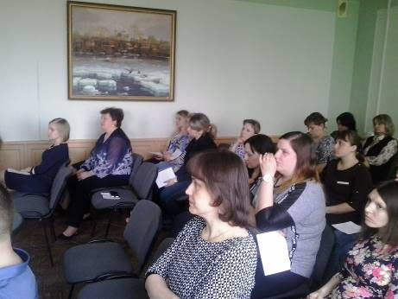
Заседание клуба профактивиста на тему
«Конфликты в коллективе. Как быть?»

Клуб профактивиста – объединение единомышленников, призванное вести работу среди работников УОиМП – членов Профсоюза. Цель создания кружка – информирование членов Профсоюза о деятельности выборных органов Профсоюза, повышение уровня правовой грамотности всех членов профсоюза, обсуждение наиболее актуальных вопросов, которые волнуют работающих и членов профсоюза УОиМП, повышение мотивации профсоюзного членства.
Первые занятия клуба проводили по методическим пособиям, которыми обеспечивал профорганизацию райком профсоюза. Сейчас занятия проводятся по мере поступления запросов от работников УОиМП и по плану, который утверждает профсоюзный комитет. Формы проведения занятий стали иметь практическую направленность. В работе используются различные формы: лекции с презентациями, круглые столы, обучение практическим умениям и т.д.

Организация культурно-массовых и оздоровительных мероприятий для членов Профсоюза УОиМП

Профсоюзный комитет УОиМП добивается, чтобы все работники: и технический персонал, и администрация, и специалисты - были объединены не только профессиональной деятельностью, но и досугом, чтобы коллектив участвовал в жизни каждого сотрудника, помогал решать проблемы, радовался и огорчался вместе с ним. Коллектив разделяет и радость, и боль сотрудников. Каждый член профсоюза может рассчитывать на поддержку в трудной ситуации.
В 2017 году работа профсоюзной организации была организована по плану работы культурно - массовой и спортивно-массовой комиссий.
С целью приобщения коллег к культурной жизни, профком организовал выезд сотрудников в Малый театр г. Москвы, но времени активистам хватило и на вечернее посещение Красной площади, несмотря на холодную погоду.

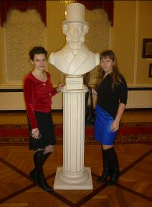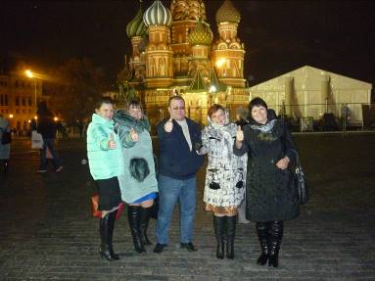
Посещение Малого театра У Храма Василия Блаженного
Члены коллектива посетили и г.Муром Владимирской области. Наибольшие впечатления оставили монументальные памятники Илье Муромцу и Петру и Февронии Муромским.

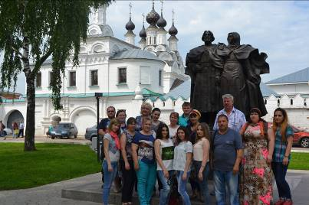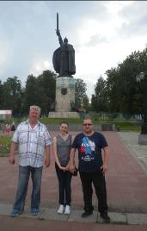

В 2017 году профком организовал и провел поздравления, посвященные многим праздникам. Среди них - День защитника Отечества 23 февраля 2017 года.
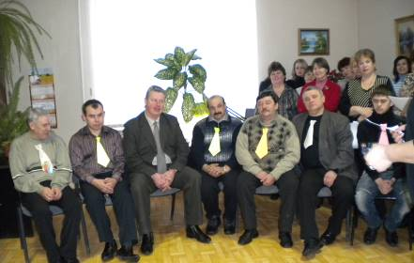
Гордость УОиМП

В 2017 году мужчины УОиМП сделали изумительный подарок коллегам-женщинам – на память были подарены портреты всех женщин в исторических костюмах. Такое внимание запоминается надолго!
Самые интересные портреты представляем в нашей галерее!
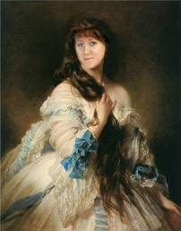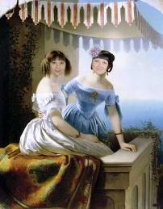
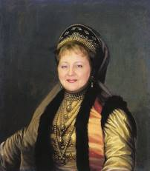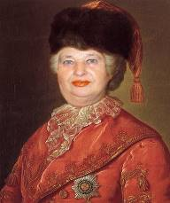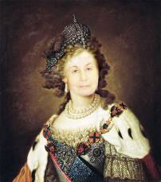
Исторически в профкоме УОиМП сложились традиции собирать в альбом все мероприятия, организуемые и проводимые УОиМП. Профком активно участвует в сохранении приятных впечатлений от мероприятий.
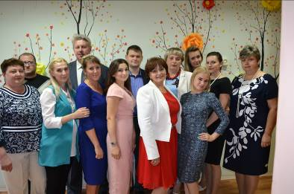 Коллектив УОиМП после ежегодной районной педагогической конференции, август 2017г.
В День Учителя УОиМП организует торжественное мероприятие для учительства Михайловского района. В этот день каждый педагог получает заряд положительных эмоций и впечатлений на весь предстоящий учебный год, и первичная профсоюзная организация УОиМП тоже радуется вместе со всеми коллегами.
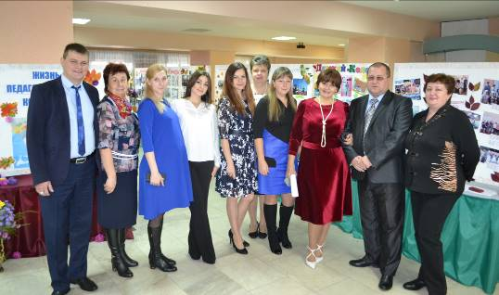
Члены профсоюза поддерживают свою коллегу, награжденную Почетной грамотой УОиМП.
УОиМП ежегодно принимает участие в зимнем лыжном кроссе на призы главы администрации Михайловского муниципального района. В этом районном мероприятии команда УОиМП в количестве 5 человек достойно выступила, заняв командное 1 место!
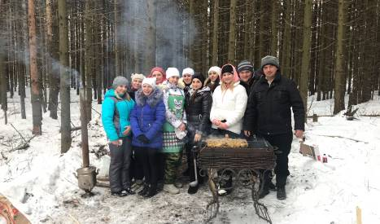
Участники районного зимнего лыжного кросса

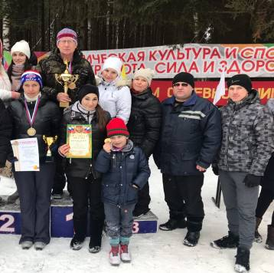
Приятные моменты награждения – почетные грамоты и кубки!

Ежегодно Профком совместно с Районной организацией Профсоюза приобретает подарки членам профсоюза и их детям к новому году, а также дети посещают вместе с родителями профсоюзные ёлки в городах Рязани и Москве. Кроме этого, профком организует поздравления от Деда Мороза со Снегурочкой для самых маленьких детей сотрудников по домам.
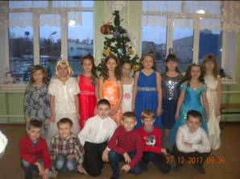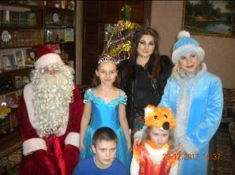
Районная елка для детей членов Дед Мороз, Баба Яга и
Профсоюза Снегурочка - активисты профкома

В преддверии Нового года всем хочется праздника, и профком заранее начинает готовиться к организации торжества. Этот год запомнится яркими образами сотрудников и, конечно же, поздравлениями и вручением шоколадных наград!
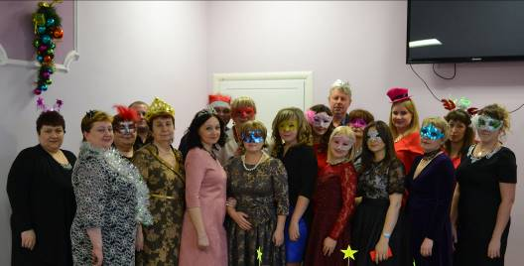
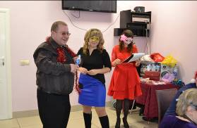

Не остаются без внимания профкома и неработающие сотрудники-пенсионеры УОиМП. Мир пожилых людей – это особый мир. Им требуется не только забота органов здравоохранения, но и обыкновенное человеческое внимание, которое они заслужили. Профком чутко и своевременно откликается на их запросы, оказывая материальную помощь и поддержку. Для них мы организуем:
- чествование в профессиональный праздник - День учителя;
- чествование в рамках Международного Дня пожилых людей;
- проводы на заслуженный отдых;
- День Победы.
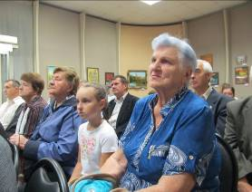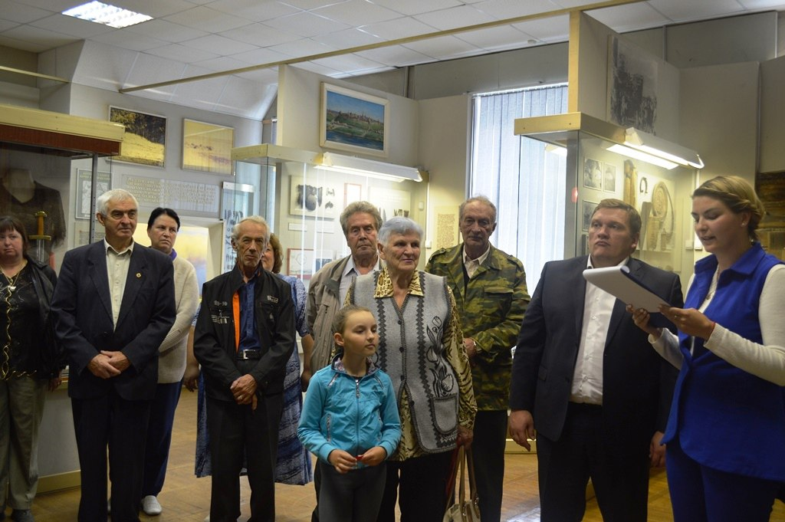
Ветераны педагогического труда на мероприятиях, посвященном Дню пожилого человека и Дню Учителя

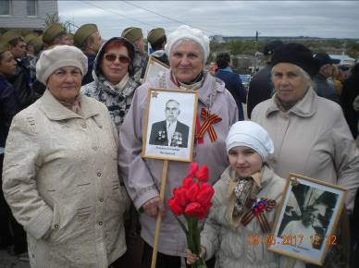
Участие ветеранов-активистов УОиМП в празднике 9 мая 2017г.
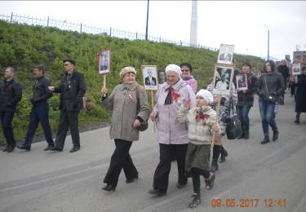
Акция «Бессмертный полк»
Все члены профсоюза и ветераны принимают активное участие в ежегодной районной демонстрации ко Дню Победы, в акции «Бессмертный полк».

В мае 2017 года коллектив УОиМП под предводительством профкома принял участие в районном туристическом слете работников образовательных организаций Михайловского района, где работники могли и отдохнуть, и проявить себя в спортивных состязаниях и художественной самодеятельности.
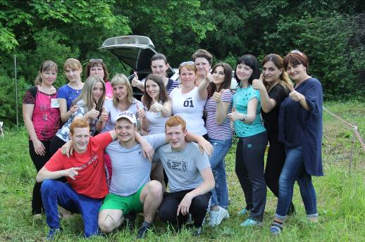
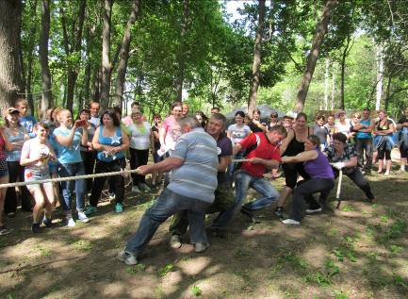
Перетягивание каната во главе с начальником УОиМП!
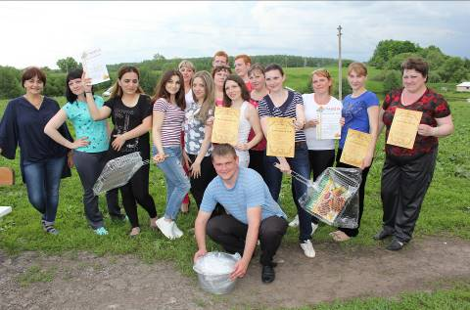
Заслуженное командное первое место УОиМП и призы в разных номинациях!

Одним из важных направлений работы профкома является организация празднования юбилейных дат членов профсоюза УОиМП. Ведь любой юбилей – это серьезная вершина в жизни члена профкома и ее нужно запомнить.
УОиМП развивается и двигается вперед, ведь жизнь не стоит на месте.
А помогает ей в этом профсоюз и молодой профком во главе с активным председателем – Еленой Константиновной Шнайдер.
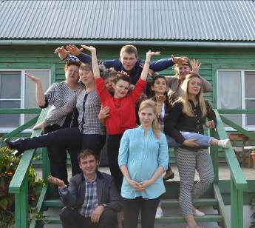
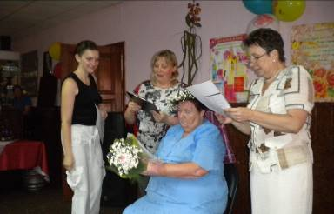
Поздравления членов профсоюза с юбилейными датами

Все дела профкома на виду всего коллектива. Традиционно на собрании коллектива председатель первичной профсоюзной организации выступает с творческим отчётом о работе за год.
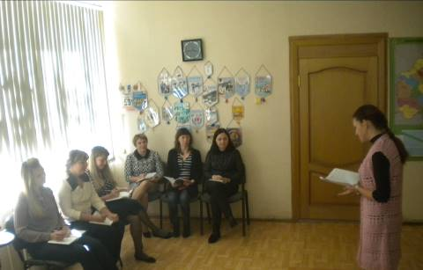
Отчет председателя профкома на заседании профкома.

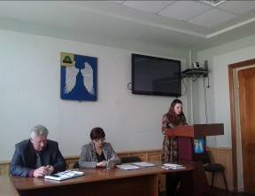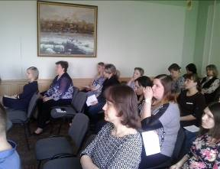
На собрании коллектива председатель профкома отчитывается о результатах работы за 2017 год

В перспективе развития УОиМП – новые проекты по мотивации вступления в профсоюз, по организации культурно-массовой, спортивно-оздоровительной работы и по развитию информационной политики.
Профсоюзному комитету и его комиссиям предстоит поработать над отмеченными проблемами, постараться еще активнее заявить о роли первичной организации в жизни УОиМП. Главными направлениями в этой работе остаются: защита прав и интересов работников учреждения, соблюдение законности, повышение ответственности за результаты своего личного труда и работы коллектива в целом.

Критерии оценки
участника регионального конкурса
«Лучшая первичная профсоюзная организация»

№ | Показатель | Данные показателя  в первичной организации  (заполняется конкурсантом) | Оценка показателя (баллы)  (заполняется конкурсной комиссией)
1. | Состояние профсоюзного членства | - 100%  - 90 - 99%  - 80 - 89%  - 70 - 79%  - 60 - 69%  - 50- 59% | 55  50  45  40  35  30
2. | Динамика профсоюзного членства за 1 год | % роста за 1 год | +1 балл за каждый процент роста/снижения.  +1 балл за стабильный охват членством 100%
3. | Количество вышедших из профсоюза по собственному желанию / вновь вступивших | Наличие личных заявлений | +1 балл за каждый процент выхода / вступления
4. | Состояние учета членов профсоюза | - учет в соответствии с требованиями  - неполный учет  - отсутствие учета | 5  3  0
5. | Наличие плана работы профкома и его комиссий  (предоставляется копия плана работы профкома за отчетный год) | - наличие плана с отражением в нём всех основных направлений деятельности  - наличие плана с частичным отражением в нём основных направлений деятельности  - отсутствие плана | 5  3  0
6. | Проведение профсоюзных собраний, конференций | - 2 раза и более в год  - 1 раз в год  - не проводятся | 5  3  0
7. | Наличие утвержденного кадрового резерва  Наличие в резерве молодежи в возрасте до 35 лет | - имеется  - отсутствует  - имеется  - отсутствует | 5  0  1  0
8. | Проведение заседаний профкома | - 4 раз и более в год в соответствии с планом  - эпизодически по мере необходимости  - не проводятся | 5  3  0
9. | Контроль за исполнением решений | - решения ставятся на контроль  (в каких формах)  - решения иногда контролируются  - решения не контролируются | 5  3  0
10. | Состояние делопроизводства | - полностью соответствует рекомендациям (наличие протоколов собраний и конференций, номенклатуры дел, списков членов профкома, профгруппоргов, состав комиссий и пр.)  - в основном соответствует рекомендациям  - с отступлениями от рекомендаций  - со значительными отступлениями от рекомендаций | 5  4  3  1
11. | Участие в коллективных акциях профсоюза | - активное с высокой явкой членов профсоюза  - участвуют только члены профкома  - участвует только председатель организации  - не участвуют | 5  3  1  0
12. | Информирование членов профсоюза | - наличие и систематическое обновление информационного уголка  - наличие и редкое обновление информационного уголка  - отсутствие информационного уголка | 5  3  0
13. | Подписка на периодические информационные профсоюзные издания | Наименования изданий:  1.  2. | 5 баллов за каждое издание
14. | Наличие собственных информационных продуктов  (листки, бюллетени, и пр.) (прилагаются) | - имеется (наименование)  - отсутствует | 5 баллов за каждый вид продукта
15. | Наличие сайта ППО или страницы на стайте организации  Наличие страниц в социальных сетях | - имеется  - отсутствует  - имеется  - отсутствует | 5  0  5  0
16. | Использование профсоюзной символики (примеры) | - используется  - не используется | 3  0
17. | Обучение профсоюзного актива (примеры проведенных занятий с профактивом) | - проводится систематически  - проводятся по мере необходимости  - не проводится | 5  3  0
18. | Коллективный договор (КД) | - принят и зарегистрирован  - принят и незарегистрирован  - в стадии разработки  - отсутствует | 10  5  3  0
19. | Качество коллективного договора | - наличие реальных социальных гарантий и льгот сверх преду-смотренных законодательством, в том числе по обеспечению прав женщин и молодежи  - формальный коллективный договор | За каждый вид гарантии – 1 балл  1
20. | Рассмотрение вопроса о ходе выполнения КД на собрании, конференции (копии протоколов) | - ежегодно  - при заключении договора  - не рассматривается | 5  1  0
21. | Работа профкома по контролю за соблюдением администрацией трудового законодательства  (примеры) | - плановое проведение работы  - проводится по заявлению членов профсоюза  - не проводится | 5  3  0
22. | Наличие комиссии по трудовым спорам  Возглавляет комиссию | - имеются  - отсутствуют  - представитель профкома  - представитель администрации | 3  0  1  0
23. | Наличие в профкоме уполномоченных по охране труда | - имеются  - отсутствуют | 3  0
24. | Работа профкома по контролю за соблюдением администрацией законодательства об охране труда (примеры) | - плановое проведение работы  - проводится по заявлению членов профсоюза  - не проводится | 5  3  0
25. | Выполнение сметы профсоюзного бюджета | - расходы соответствуют смете  - существенное отклонение расходов от сметы | 3  0
26. | Организация работы профкома с молодежью | - систематическая работа  - эпизодическая работа  - отсутствие работы | 5  3  0
27. | Наличие в составе профсоюзного комитета молодежи до 35 лет | - имеется  - отсутствует | 3  0
28. | Наличие в профкоме комиссии или ответственных за работу с молодежью | - имеется  - отсутствует | 3  0
29. | Состояние культурно-массовой и спортивно-оздоровительной работы, работы с детьми членов профсоюза (привести примеры) | - плановое проведение мероприятий  - эпизодическое проведение мероприятий  - мероприятия не проводятся | 5  3  0
30. | Участие профкома в организации оздоровления детей | - участвует в оформлении путевок  - частичное финансирование  - не участвует | 5  3  0
31. | Участие профкома в организации санаторного оздоровления работников | - участвует в организации оздоровления  - частичное финансирование из бюджета профкома  - не участвует | 5  3  0
32. | Организация работы с ветеранами | - проводится  - отсутствует | 3  0

УТВЕРЖДЕН
на заседании профкома

протокол № 19
от «12» января 2017г.

СОСТАВ КОМИССИИ УОиМП

Культурно-массовая и спортивно массовая комиссии
- Бастракова М.А. – председатель комиссии;
- Березина Е.В. – член комиссии;
- Аникина М.С. - член комиссии.

Председатель комиссии М.А. Бастракова

УТВЕРЖДЕН
на заседании профкома

протокол № 19
от «12» января 2017г.

СОСТАВ КОМИССИИ УОиМП

Комиссия по охране труда
- Потапова О.И. – председатель комиссии по охране труда и здоровью;
- Клеилкина С.А. – заместитель начальника УОиМП;
- Фабер Т.И. – заместитель главного бухгалтера.

Председатель комиссии О.И. Потапова

УТВЕРЖДЕН
на заседании профкома

протокол № 19
от «12» января 2017г.

СОСТАВ КОМИССИИ УОиМП

Комиссия по социальному страхованию
- Никулина В.В. – председатель комиссии;
- Полякова М.Н. – член комиссии;
- Силкина А.Ф. – член комиссии.

Председатель комиссии В.В. Никулина

УТВЕРЖДЕН
на заседании профкома

протокол № 19
от «12» января 2017г.

СОСТАВ КОМИССИИ УОиМП

Комиссия по трудовым спорам
- Шнайдер Е.К. - председатель профсоюзного комитета;
- Шустиков А.И. – начальник УОиМП;
3. Комарова А.А. – специалист 1 категории УОиМП по кадрам.

Председатель профсоюзного комитета Е.К. Шнайдер

УТВЕРЖДЕН
на заседании профкома

протокол № 19
от «12» января 2017г.

СОСТАВ КОМИССИИ УОиМП

Ревизионная комиссия
- Калинина Н.Н. - председатель комиссии;
- Гришина Е.Н. – член комиссии;
3. Попова Т.А. – член комиссии.

Председатель профсоюзного комитета Е.К. Шнайдер

УТВЕРЖДЕН
на заседании профкома

протокол № 19
от «12» января 2017г.

Ответственный за работу с молодежью УОиМП

- Лаврентьева И.Н. – начальник сектора дополнительного образования, воспитательной работы и молодежной политики УОиМП.

Председатель профкома Е.К. Шнайдер

УТВЕРЖДЕН
на заседании профкома

протокол № 19
от «12» января 2017г.

Кадровый резерв профкома УОиМП

№ п\п | Должность в профкоме | ФИО действующего сотрудника | ФИО сотрудника в резерве | Должность сотрудника в резерве
 | Председатель профкома | Шнайдер Е.К. | Кузнецова Н.В. | Специалист по кадрам
 | Заместитель председателя профкома | Шустова О.Е. | Исаханова М.Р. | Методист
 | Председатель культурно-массовой и спортивно-массовой комиссий | Бастракова М.А. | Попова Т.А. | Ведущий специалист
 | Председатель комиссии по охране труда и здоровью | Потапова О.И. | Березина Е.В. | Методист
 | Председатель комиссии по социальному страхованию | Никулина В.В. | Силкина А.Ф. | Экономист
 | Уполномоченный по социальному страхованию | Комарова А.А. | Гришина Е.Н. | Заместитель главного бухгалтера
 | Уполномоченный по охране труда | Чикин Д.А. | Бочарников Д.С. | Инженер-программист

Председатель первичной профсоюзной организации Е.К. Шнайдер
УТВЕРЖДЕН
на заседании профкома

протокол № 19
от «12» января 2017г.

План работы первичной профсоюзной организации
УОиМП на 2017 год.

№  п/п | Мероприятия | Сроки выполнения | Ответственные
I | Профсоюзные собрания
 | О проведении общепрофсоюзной тематической проверки по соблюдению трудового законодательства УОиМП в 2017 году. | Март | Председатель ПК, комиссия по защите трудовых прав и социальному партнерству, специалист по охране труда
 | Подведение итогов результатов проверки ведения личных дел, трудовых договоров, дополнительных соглашений.  Организация проведения отчетно-выборного собрания первичной профсоюзной организации Профсоюза | Апрель | Председатель ПК, комиссия по защите трудовых прав и социальному партнерству, специалист по охране труда.  Председатель ПК, председатели комиссий профкома
 | О совместной работе профсоюзного комитета и администрации школы по созданию безопасных условий труда, контролю за выполнением действующего законодательства в вопросах охраны труда, противопожарной безопасности. | Май | Председатель ПК, комиссия ПК по охране труда.
 | Об отчете администрации о ходе выполнения соглашения по охране труда за I полугодие 2017г. | Июнь | Председатель ПК
 | О выполнении членами профсоюза Правил внутреннего распорядка. О выполнении уставных требований членами Профсоюза | Сентябрь | Председатель ПК, комиссия по защите трудовых прав и социальному партнерству, уполномоченный по охране труда
 | Об отчете администрации о ходе выполнения соглашения по охране труда за II полугодие 2017г.  Об утверждении соглашения по охране труда на 2018 год | Декабрь | Председатель ПК, уполномоченный по охране труда
II | Рассмотреть на заседании профкома следующие вопросы
 | О проведении месячника по охране труда | Апрель | Председатель ПК, уполномоченный по охране труда
 | Об отчете администрации о ходе выполнения соглашения по охране труда за I полугодие. | Июнь | Председатель ПК, комиссия по защите трудовых прав и социальному партнерству, по охране трудовых прав.
 | О проведении Дня учителя, Дня пожилого человека. | Сентябрь | Председатель ПК, культурно-массовая комиссия.
 | О взаимодействии администрации и профсоюзного комитета по соблюдению Правил внутреннего трудового распорядка.  Составление юбилейных дат сотрудников. | Октябрь | Комиссия по охране труда.
 | О соблюдении инструкций по охране труда в кабинетах | Октябрь | Комиссия по охране труда.
 | О выполнении коллективного договора за 2017 год.  Организация медосмотра за 2017 года работников. | Ноябрь | Председатель ПК, комиссия по защите трудовых прав и социальному партнерству, по охране трудовых прав.
 | Об отчете администрации о ходе выполнения соглашения по охране труда за II полугодие.  О предварительном графике отпусков. | Декабрь | Председатель ПК, комиссия по защите трудовых прав и социальному партнерству, по охране трудовых прав.
 | Об отметке в профсоюзных билетах об уплате членских взносов. | Декабрь | Председатель ПК.
III | Общие мероприятия
 | Организация проверки обеспеченности работников спецодеждой, средствами пожарной безопасности. | Январь | Комиссия по охране труда.
 | Проведение рейда по кабинетам с целью анализа состояния охраны труда. | Январь, март, август, ноябрь | Комиссия по охране труда.
 | Контроль за своевременностью выплаты работникам отпускных, с соблюдением графика отпусков | Май-июнь | Председатель ПК.
 | Принятие участия в районном туристическом слете сотрудников школ района. | Май | Председатель ПК, спортивно - массовая комиссия
 | Сверка списка членов профсоюза (с подачей списка на безналичную уплату членских профвзносов в бухгалтерию) | Сентябрь | Председатель ПК.
 | Составление и сдача в районный комитет профсоюза отчета о численности профсоюзной организации. | Декабрь | Председатель ПК.
 | Составление и сдача статистического отчета на 1 января о профсоюзном членстве.  Статистический отчет о колдоговорной кампании.  Информация о правовой работе и о работе по охране труда по состоянию на 1 января. | Декабрь | Председатель ПК
 | Обеспечение своевременного информирования членов Профсоюза о важнейших событиях в жизни Профсоюзной организации. | Систематически | Председатель ПК, культурно-массовая комиссия.
 | Оказание членам профсоюза консультативной, юридической и других видов помощи. | По мере обращений | Председатель ПК, члены ПК.
 | Обновление информации в «Профсоюзном уголке». | По мере необходимости | Культурно-массовая комиссия.
 | Обеспечение своевременного оформления документации (оформление протоколов заседаний профкома, профсоюзных собраний). | По мере необходимости | Председатель ПК, культурно-массовая комиссия.
 | Разбор заявлений сотрудников ОУ на оказание материальной помощи. | В течение года | Председатель ПК, комиссия по защите трудовых прав и соц. партнерству, по охране трудовых прав.
 | Организация отдыха и оздоровления работников и их детей. | В течение года | Председатель ПК, члены профкома, культурно-массовая комиссия, спортивно – массовая комиссия
 | Организация посещения больных работников школы | В течение года | Председатель ПК, члены профкома
 | Работа с педагогами - ветеранами | В течение года | Председатель ПК, члены профкома
V | Массовые мероприятия
1 | Проведение вечеров отдыха, посвященных:  - Профессиональному празднику Дню учителя;  - Дню пожилого человека;  - Новогодний утренник для детей сотрудников;  - Новогодний вечер для сотрудников;  - День защитника Отечества;  - Вечер, посвященный Международному женскому дню;  - Проведение Дня здоровья  Приобретение новогодних подарков для детей сотрудников. | По особому графику | Председатель ПК, культурно-массовая комиссия, спортивно – массовая комиссия  Председатель ПК
2 | Организация посещения концертов, театра коллективом УОиМП | В течение года | Председатель ПК, культурно-массовая комиссия, спортивно – массовая комиссия
3 | Организация чествования юбиляров. | В течение года | Председатель ПК, культурно-массовая комиссия.
4 | Организация и проведение районных мероприятий – «Михайловская Лыжня» и туристический слет работников образования | Февраль, май 2017г. | Председатель ПК, культурно-массовая комиссия.

Председатель первичной профсоюзной организации Е.К. Шнайдер

УТВЕРЖДЕН
на заседании профкома

протокол № 19
от «12» января 2017г.

ПЛАН РАБОТЫ
культурно-массовой и спортивно-массовой комиссий
УОиМП

№ п/п | МЕРОПРИЯТИЯ | СРОКИ | ОТВЕТСТВЕННЫЙ
 | Проведение для новых членов коллектива «Посвящение в коллектив» | При принятии нового сотрудника | Председатель комиссии
 | Организация и проведение чаепития к дню защитника Отечества | 23 февраля 2017г. | Председатель комиссии, члены комиссии
 | Организация и проведение чаепития к 8 марта | 8 марта 2017 г. | Председатель комиссии
 | Принятие участия в туристическом слете | Конец мая 2017г. | Председатель комиссии, члены комиссии
 | Организация экскурсий по памятным местам | Июнь-октябрь 2017г. | Председатель комиссии, члены комиссии
 | Организация и проведение Дня здоровья | Июль 2017г. | Председатель комиссии
 | Проведение вечер отдыха, посвященный профессиональному празднику Дню учителя | 5 октября 2017г. | Председатель комиссии, члены комиссии
 | Организация посещения Малого театра в г.Москве | Ноябрь-декабрь 2017г. | Председатель комиссии, члены комиссии
 | Чествование юбиляров | Полякова М.Н. – 13 декабря 2017г. | Председатель комиссии
 | Профсоюзная елка с детьми членов Профсоюза | Декабрь 2017г.
 | Проведение новогоднего огонька для сотрудников | Конец декабря 2017г. | Председатель комиссии, члены комиссии

Председатель культурно-массовой и
спортивно-массовой комиссий М.А. Бастракова
УТВЕРЖДЕН
на заседании профкома

протокол № 19
от «12» января 2017г.

ПЛАН РАБОТЫ
комиссии профкома по социальному страхованию
УОиМП на 2017 год

№ п/п | Содержание мероприятия | Сроки проведения | Ответственные
1. | Проведение заседаний комиссии по социальному страхованию | В течение года | Председатель комиссии
2. | Информирование работников о работе комиссии по социальному страхованию за 1 и 2 полугодие | Июнь, декабрь | Председатель комиссии
3. | Распределение обязанностей между членами комиссии | январь | Члены комиссии
4. | Ведение учета поступивших заявлений на санаторно-курортное лечение, своевременное приобретение путевок | В течение года | Председатель комиссии
5. | Проведение заседания комиссии по социальному страхованию «Об оплате больничных листов с травмами» | По мере поступления | Председатель комиссии
6. | Проведение заседания комиссии по социальному страхованию «О расходах УОиМП по обязательному социальному страхованию» | Поквартально | Председатель, члены комиссии
7. | Проведение заседания комиссии по социальному страхованию «Об итогах санаторно-курортного лечения и отдыха работников» | декабрь | Председатель, члены комиссии
8. | Организация контроля за выдачей больничных листков по нетрудоспособности | Постоянно | Председатель, члены комиссии
9. | Контроль за соблюдением трудового законодательства и охраны труда. | Постоянно | Председатель, члены комиссии
10. | Ведение работы по учету лиц, выходящих на пенсию | Январь | Председатель, члены комиссии
11. | Оказание помощи в оформлении пенсии по старости | Во время выхода работника на пенсию | Председатель комиссии

Председатель комиссии по социальному страхованию В.В. Никулина
УТВЕРЖДЕН
на заседании профкома

протокол № 19
от «12» января 2017г.

ПЛАН РАБОТЫ
ответственного по работе с молодежью УОиМП на 2017 год

№ п/п | Содержание мероприятия | Сроки проведения | Ответственные
1. |  | В течение года | Председатель комиссии
2. |  | Июнь, декабрь | Председатель комиссии
3. |  | январь | Члены комиссии
4. |  | В течение года | Председатель комиссии
5. |  | По мере поступления | Председатель комиссии
6. |  | Поквартально | Председатель, члены комиссии
7. |  | декабрь | Председатель, члены комиссии
8. |  | Постоянно | Председатель, члены комиссии
9. |  | Постоянно | Председатель, члены комиссии
10. |  | Январь | Председатель, члены комиссии
11. |  | Во время выхода работника на пенсию | Председатель комиссии

Ответственный по работе с молодежью И.Н. Лаврентьева
УТВЕРЖДЕН
на заседании профкома

протокол № 19
от «12» января 2017г.

ПЛАН РАБОТЫ
кружка профактивиста
УОиМП на 2017 год

№ п/п | Содержание мероприятия | Сроки проведения | Ответственные
 | Трудовой договор и трудовая книжка в действии | Январь | Председатель первичной профсоюзной организации
 | Совместительство, совмещение, расширение зон обслуживания, увеличение объема работы или исполнение обязанностей временно отсутствующего работника | Март | Председатель первичной профсоюзной организации
 | Организация работы уполномоченного лица по охране труда в образовательном учреждении.  Повышение эффективности работы профкомов по защите прав членов Профсоюза на охрану жизни и здоровья | Май | Председатель первичной профсоюзной организации
 | Делопроизводство первичной профсоюзной организации | Август | Председатель первичной профсоюзной организации
 | «Конфликты в коллективе. Как быть?»  Ролевая игра «Умею ли я предупреждать конфликт?» | Октябрь | Председатель первичной профсоюзной организации

Председатель первичной профсоюзной организации Е.К. Шнайдер

Выписка из протокола № 9
профсоюзного собрания по УОиМП
от 20 декабря 2017 года.

Присутствовало из 69 членов профсоюза,
состоящих на учете – 61 человек.
8 отсутствовали по уважительной
причине.
Председатель собрания Полякова М.Н.
Секретарь собрания Исаханова М.Р.

ПОВЕСТКА ДНЯ
- Подведение итогов выполнения разделов Коллективного договора за 2017 год.
Совместная комиссия по рассмотрению выполнения Коллективного договора (Приказ по УОиМП № 381 от 20.12.2017г. «О создании совместной комиссии по рассмотрению выполнения Коллективного договора»).
В состав комиссии от администрации входят:
- Клеилкина Светлана Александровна;
- Комарова Анастасия Александровна.
От профкома:
- Потапова Оксана Игоревна;
-Шустова Ольга Евгеньевна.
Совместная комиссия доложила результаты выполнения Коллективного договора за 2017 год.
Администрация согласовывала с профкомом школы по Коллективному договору:
- Положение об оплате труда;
- график отпусков;
- график работы;
- премирование работников;
- наличие Положения о премировании;
- оказание материальной помощи из фонда экономии заработанной платы;
- должностные инструкции;
- согласование соответствия содержания трудового договора требованиям ТК РФ;
- ознакомление работников, прибывших на работу в 2017 году с локальными актами:
- Принято на работу - 10 чел.;
- Ознакомлено с Положением об УОиМП – 10 чел.;
- Правилами ВТР – 10 чел.;
- КД – 10 чел.;
- Должностными обязанностями – 10 чел.;
- Положением о доплатах и надбавках – 10 чел.;
- Иными локальными актами – 10 чел.;
- Неполный рабочий день - не было;
- привлечение работников к выполнению работ, не предусмотренной должностной инструкцией – не было;
- предоставление отпуска работникам без сохранения з/п в соответствии с КД – заявлений не было;
- порядок выплаты з/платы:
- 15 и 30 числа каждого месяца;
- Увеличение уровня оплаты, в связи с увеличением стажа – 7 чел.;
единовременная выплата при уходе на пенсию: 2017 г. 2 чел.; в сумме 2-х должностных окладов;
- молодые специалисты:
- Стаж работы до 3-х лет – 2 чел.;
- выполнение раздела КД «Охрана труда»:
1) Проведение вводного инструктажа (при приеме на работу) – 2 чел.;
- Прошли инструктаж на рабочем месте из 58 работников 51 чел.;
2) работа по проверке знаний норм охраны труда работниками:
- Всего работающих – 58;
- Прошли проверку знаний норм ОТ -58;
- Выдано удостоверений – 58;
3) Уровень обеспеченности средствами индивидуальной защиты, спецодеждой и обувью – 100%;
4) Проведение обязательного медицинского осмотра работников:
- Всего работающих – 69;
- Прошли медосмотр – 58;
5) соблюдение гарантий и льгот работниками, занятыми на вредных условиях труда – 6 чел.;
- 338 дополнительных дней к отпуску получили 58 работников:
- за работу без больничных листов на сумму193933,49 рублей;
- за победителей в разных конкурсах, олимпиадах;
- уполномоченные по охране труда и социальному страхованию;
- председатель профкома, члены профкома;
- администрация за ненормированный рабочий день;
- по 3 дня получили работники на похороны близких родственников;
- в связи с бракосочетанием и т.д.;
- выплачена материальная помощь на похороны близким родственникам, умершего работника школы в размере 15000 рублей;
- имеющим почетные звания, по 500 рублей ежемесячно;
- в размере базового оклада произведена единовременная выплата к юбилейным датам 6-ти работникам школы;
- согласно раздела Коллективного договора «Охрана Труда» и «Соглашения по охране труда» на 2016 год израсходовано 845086, 45 рублей на приобретение спецодежды:
- уборщику служебных помещений;
- водителю автомобиля;
- на медицинские осмотры работников;
- на обучение по охране труда, пожарной безопасности;
- приобретение смывающих и обезжиривающих средств;
- закупки недостающих лекарств в аптечки.
Проводилась оплата:
- за работу с опасными, вредными и тяжёлыми условиями труда 12% - инженеру-программисту;
- доплата водителям 4 % от оклада и 7 календарных дней к отпуску.
Не выполненных пунктов коллективного договора за 2017 год нет.

Сопредседатель комиссии Сопредседатель комиссии
Начальник УОиМП ________А.И. Шустиков Председатель
первичной профсоюзной
организации _________Е.К. Шнайдер

План мероприятий УОиМП,
посвященных Всемирному Дню охраны труда

№  п/п | Наименование  мероприятий | Дата проведения | Место  проведения | Ответственный  исполнитель | Отметка о выполнении
 | Ознакомить работников УОиМП о проведении акции по обеспечению безопасного и достойного труда во Всемирный день охраны труда  Разработать и утвердить план мероприятий, посвященных Всемирному дню охраны труда.  Издать приказ по УОиМП о проведении месячника по охране труда  Организация рейдов по рабочим местам, по соблюдению мер по охране труда, проверка наличия инструкций по охране труда. | 7 апреля  До 8 апреля  в течение месяца  в течение месяца | УОиМП | Председатель профкома  Председатель профкома  Начальник УОиМП, специалист по кадрам  Председатель профкома, члены профкома | Выполнено  Выполнено  Выполнено  Выполнено
 | Пропаганда вопросов охраны труда:  - наглядная агитация во всех кабинетах - пропаганда технических знаний в области охраны труда;  - проведение лекций, бесед;  - информация об издании нормативно-правовых актов;  - использование периодической печати для расширения знаний по вопросам охраны труда. | в течение месяца | УОиМП | Администрация,  председатель комиссии по охране труда при профкоме | Выполнено
 | Проведение повторного инструктажа на рабочем месте по охране труда с работниками с регистрацией в журнале установленной формы. | в течение месяца | УОиМП | Специалист по охране труда | Выполнено
 | Проведение инструктажа по пожарной и электробезопасности с работниками с регистрацией в журнале установленной формы | в течение месяца | УОиМП | Специалист по охране труда | Выполнено
 | Проведение профилактических бесед с сотрудниками по вопросам обеспечения безопасности жизнедеятельности:  - соблюдение мер пожарной безопасности;  - правила поведения при обнаружении взрывчатых веществ и подозрительных предметов, угрозе террористического акта;  - правила личной безопасности;  - правила поведения в экстремальных ситуациях;  - профилактика табакокурения, алкоголизма;  - профилактика правонарушений. | 19.04.2017 -22.04.2017 | УОиМП | Профком, уполномоченный по охране труда | Выполнено
 | Профсоюзное собрание «Всемирный день охраны труда. Оптимизация сбора и использование данных по охране труда» | 28.04.2017 | УОиМП | Председатель профкома | Выполнено
 | Подготовка отчета о проведении Всемирного дня охраны труда | До 10.05.2017 | УОиМП | Председатель профкома | Выполнено
 | Размещение информации на стенде | До 10.05.2016 | УОиМП | Председатель профкома | Выполнено

Председатель профкома Е.К. Шнайдер

УПРАВЛЕНИЕ ОБРАЗОВАНИЯ

И

МОЛОДЕЖНОЙ ПОЛИТИКИ

АДМИНИСТРАЦИИ МУНИЦИПАЛЬНОГО ОБРАЗОВАНИЯ - МИХАЙЛОВСКИЙ МУНИЦИПАЛЬНЫЙ РАЙОН РЯЗАНСКОЙ ОБЛАСТИ

«Согласовано»
Председатель первичной
профорганизации:
_______________
/Шнайдер Е.К./
Протокол № 4
От «29» декабря 2016г.
«Утверждаю»
Начальник УОиМП
________________
/Шустиков А.И./
Приказ № ___ от «___» ________2016г.

«Согласовано»
Уполномоченный по охране труда:
________________ / Чикин Д.А./
СОГЛАШЕНИЕ
по охране труда на 2017 год
по УОиМП
Администрация УОиМП и профсоюзная организация УОиМП в присутствии уполномоченного по охране труда УОиМП заключили настоящее соглашение о том, что администрация обязуется в течение 2017 года с целью улучшения условий труда выполнить следующие мероприятия:

№ п/п | Мероприятия | Кол-во | Сумма | Срок | Ответственный
 | 1. Организационные мероприятия
1 | Разработка, утверждение и распространение инструкций по охране труда |  | Без затрат | По необходимости | Уполномоченный по охране труда, начальник УОиМП, работники
2 | Проведение инструктажей с работниками УОиМП |  | Без затрат | Январь, сентябрь | Уполномоченный по охране труда, начальник УОиМП, работники
3 | Проверка знаний по охране труда |  | Без затрат | По необходимости | Комиссия по охране труда
4 | Организация административно - общественного контроля |  | Без затрат | В течение года | Комиссия по охране труда, начальник УОиМП
5 | Проведение вводного инструктажа вновь прибывших работников |  | Без затрат | Январь, сентябрь | Уполномоченный по охране труда
6 | Курсы по охране труда |  | 5100 рублей | Сентябрь | начальник УОиМП
 | 2. Технические мероприятия
1 | Очистка стекол от пыли и грязи |  | 500 рублей | Ежеквартально | Технический персонал
 | 3. Лечебно-профилактические и санитарно-бытовые мероприятия
1 | Медицинский осмотр работников |  |  |  | Водители
2 | Обеспечение санаторными путевками работников |  |  | По необходимости | Председатель профкома
 | 4. Обеспечение средствами индивидуальной защиты
1 | Приобретение рабочего инвентаря |  | 1000 рублей | По необходимости | Главный бухгалтер
2 | Приобретение моющих и дезинфицирующих средств |  | 6000 рублей | По необходимости | Главный бухгалтер
 | 5. Мероприятия по пожарной безопасности
1 | Разработка, утверждение и распространение инструкций по пожарной безопасности |  | Без затрат | По необходимости | Уполномоченный по охране труда
2 | Обучение работников мерам противопожарной безопасности |  | Без затрат | Раз в три месяца | Уполномоченный по охране труда

Начальник УОиМП А.И. Шустиков

Председатель первичной профсоюзной организации Е.К. Шнайдер

Уполномоченный по охране труда Д.А. Чикин

УПРАВЛЕНИЕ ОБРАЗОВАНИЯ

И

МОЛОДЕЖНОЙ ПОЛИТИКИ

АДМИНИСТРАЦИИ МУНИЦИПАЛЬНОГО ОБРАЗОВАНИЯ - МИХАЙЛОВСКИЙ МУНИЦИПАЛЬНЫЙ РАЙОН РЯЗАНСКОЙ ОБЛАСТИ

АКТ
проверки соглашения по охране труда
по УОиМП
от 14.06.2017 года
Настоящий АКТ составлен комиссией, производившей проверку соглашения по охране труда в лице уполномоченного по охране труда Чикина Д.А., начальника УОиМП Шустикова А.И., председателя первичной профорганизации Шнайдер Е.К.
В результате проверки было выявлено, что за период с 01.01.2017 года по настоящее время администрацией УОиМП соглашение по охране труда выполнено в следующем объеме:
№  п/п | Виды работ | Отметка о выполнении | Сумма | Примечание
1 | Разработка, утверждение и распространение инструкций по охране труда, по пожарной безопасности | Выполнено | Без затрат
2 | Проведение инструктажей работников, проверка знаний по охране труда, по противопожарной безопасности | Выполнено | Без затрат
3 | Организация административно - общественного контроля | Выполнено | Без затрат
4 | Очистка стекол от пыли и грязи | Выполнено | 500 рублей

Начальник УОиМП А.И. Шустиков

Председатель первичной профсоюзной организации Е.К. Шнайдер

Уполномоченный по охране труда Д.А. Чикин

